* Purpose : Classwork.
* Date : 07/01/2026
* Author : Vikas Srivastava
* ID : 55984
* Batch ID : 25SUB4505
- Code :
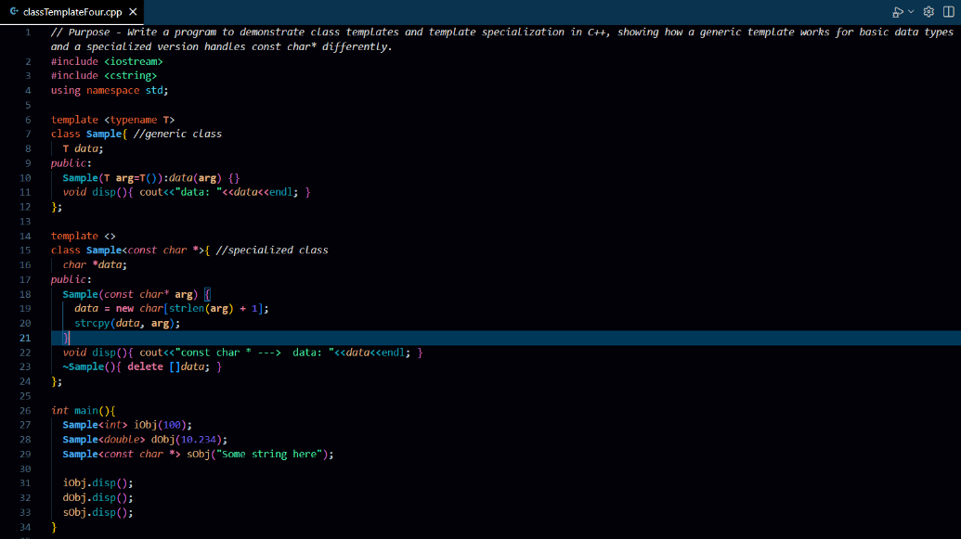
Output :
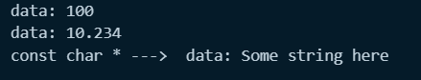
- Code :
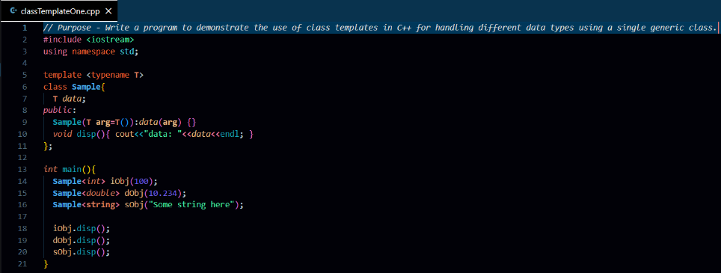
Output :
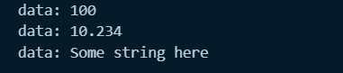
- Code :
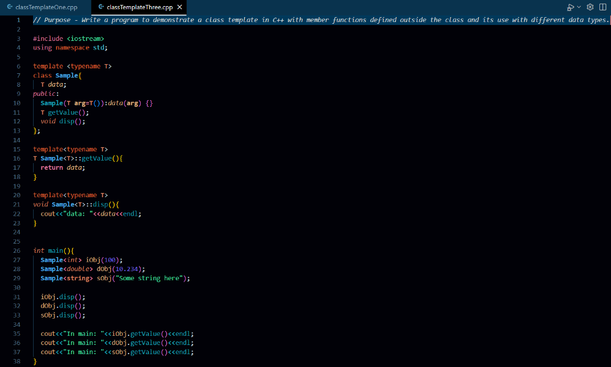
Output :
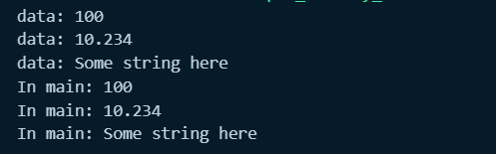
- Code :
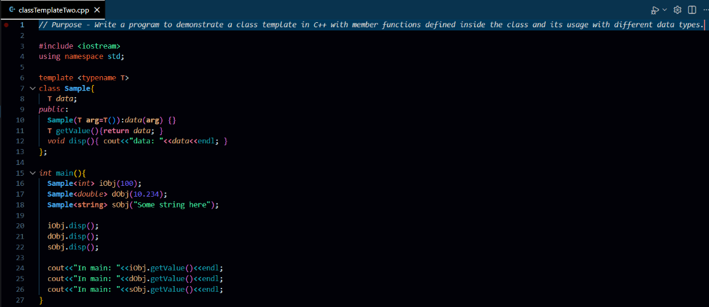
Output :
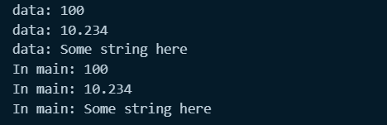
- Code :
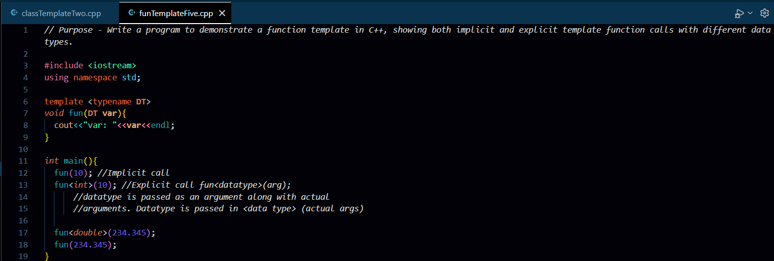
Output :
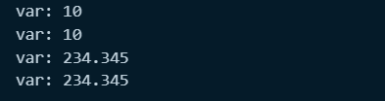
- Code :
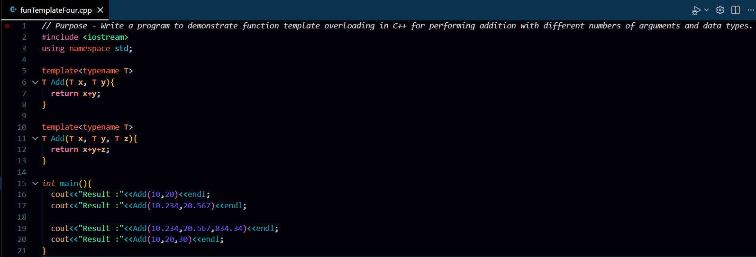
Output :
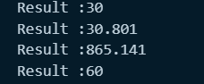
- Code :
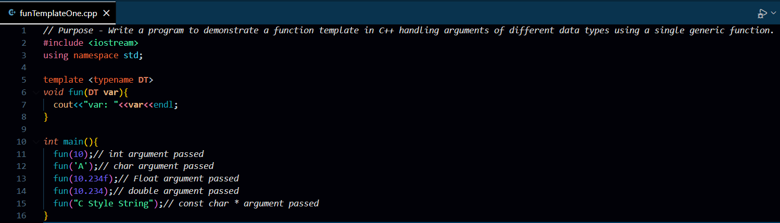
Output :
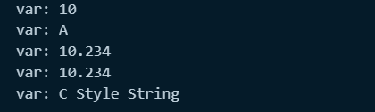
- Code :
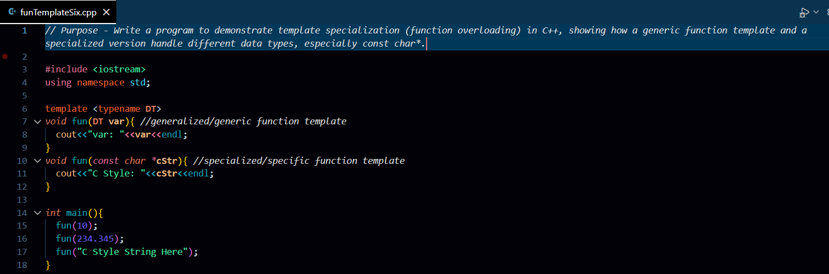
Output :
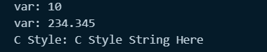
- Code :
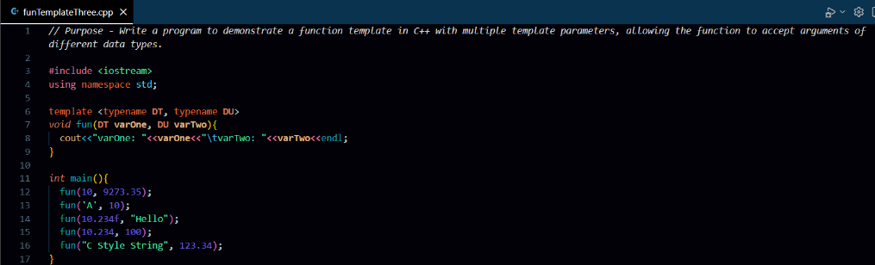
Output :
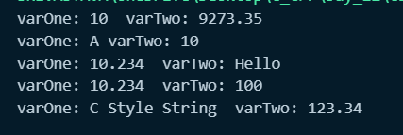
- Code :
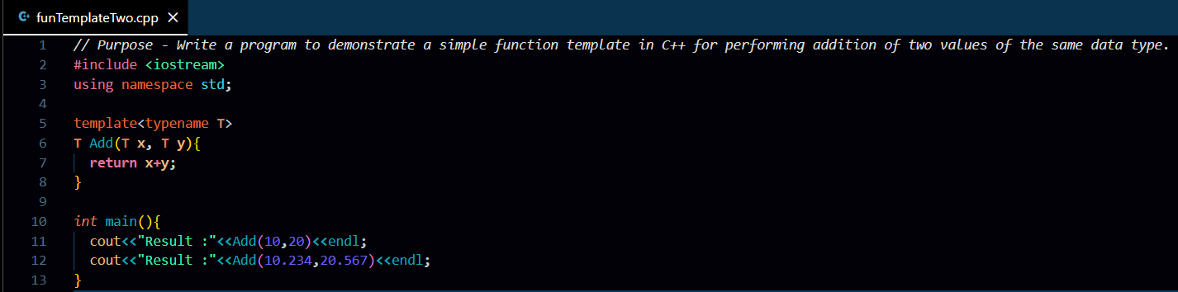
Output :
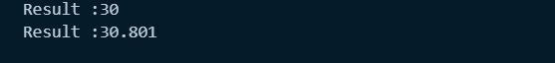
- Code :
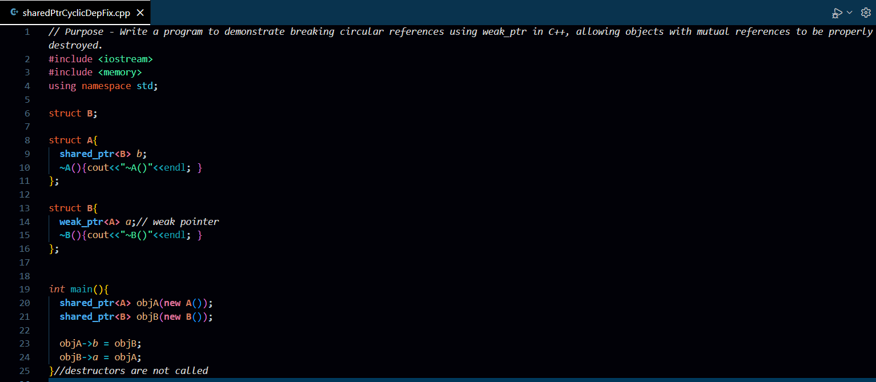
Output :
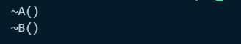
- Code :
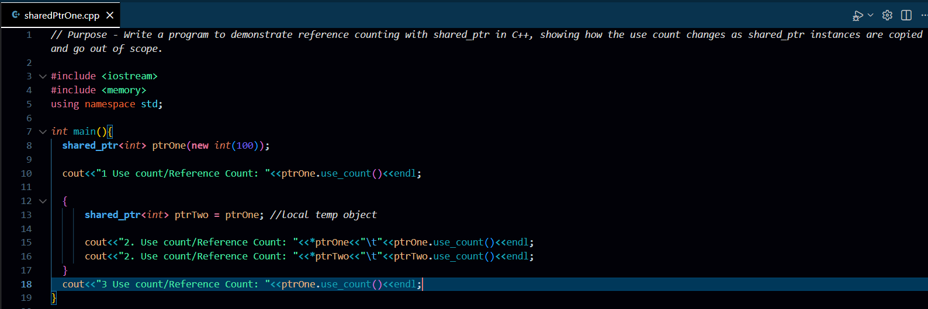
Output :
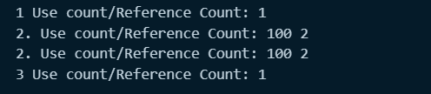
- Code :
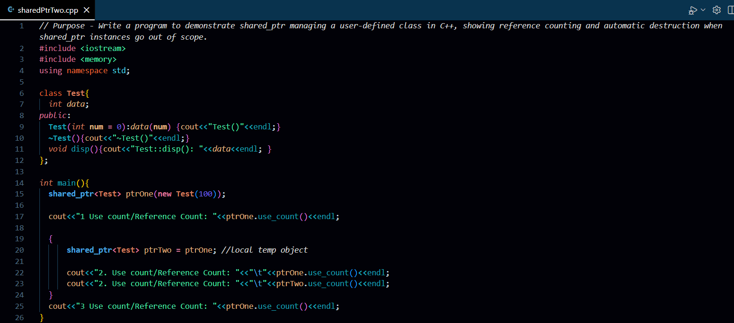
Output :
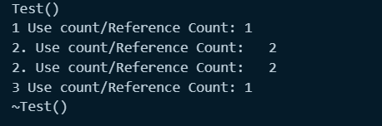
- Code :
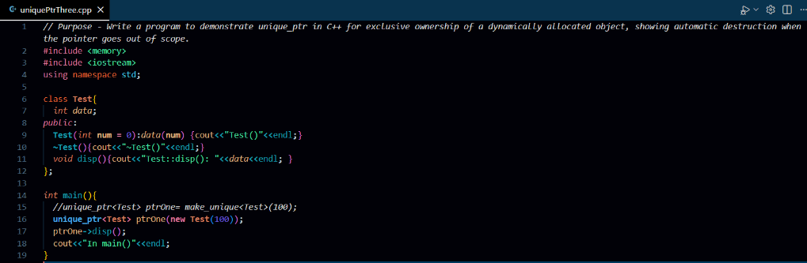
Output :
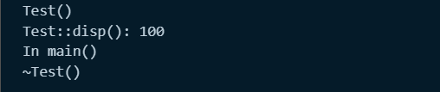
- Code :
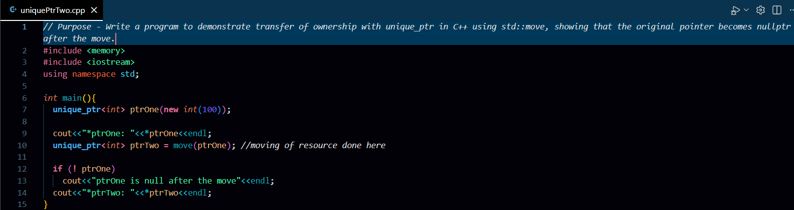
Output :
